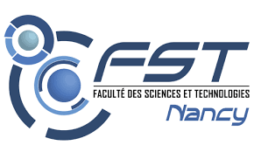 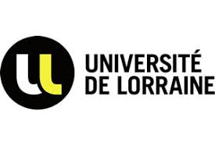 

**Université de Lorraine**

**Faculté des Sciences et Technologies**

**Master Electronique, Energie Electrique et Automatique**

Spécialité CIM

Année Universitaire 2021-2022

Sujet du stage : « Etude et conception d’un générateur de signaux arbitraire pour le contrôle non destructif par Ultrasons »

Mémoire présenté par : MAPINEBEMOUN Mama

Soutenu le : 08/09/2022

Stage effectué :  MISTRAS Eurosonic

Adresse : 80 Bd de l'Europe, 13127 Vitrolles

Tuteur Industriel : Pierre DELVART Engineering manager

Ruben EDERY Production manager

Tuteur Universitaire :  Mr. Didier ROUXEL